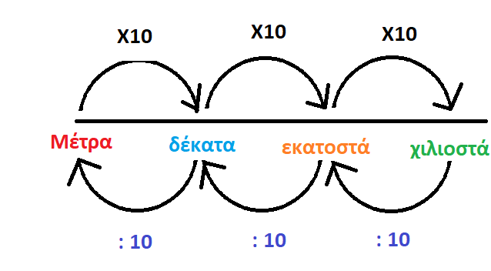**17. Μετρώ και εκφράζω το μήκος**

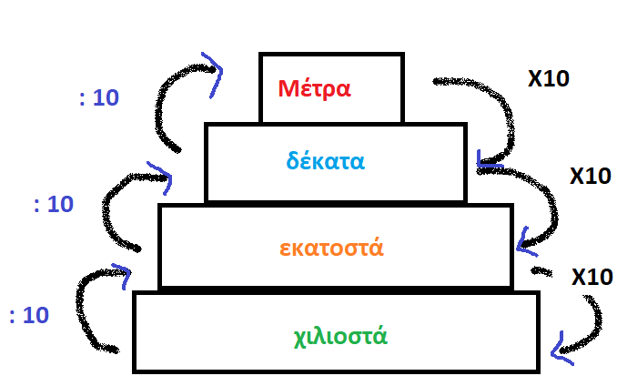

**Μετατρέπω σε δεκατόμετρα ( δέκατα )**

**6 μ. = 6 Χ 10 = 60 δεκ.**

**25 εκ. = 25 : 10 = 2,5 δεκ.**

**30 εκ. = 30 : 10 = 3 δεκ.**

**1,7 μ.=**

**40 μ. =**

**2,3 μ. =**

**230 εκ. =**

**0,5 μ.=**

**0,2 μ. =**

**42 εκ. =**

**60 εκ.=**

**Μετατρέπω σε εκατοστόμετρα**

**( εκατοστά )**

**3 δεκ. = 3 Χ 10 = 30 εκ.**

**200 χιλ. = 200 : 10 = 20 εκ.**

**4 δεκ.=**

**7 δεκ. =**

**9 δεκ. =**

**4,5 δεκ. =**

**3,2 δεκ. =**

**1,3 δεκ. =**

**0,5 δεκ =**

**2,6 δεκ. =**

**100 χιλ. =**

**300 χιλ. =**

**500 χιλ. =**

**450 χιλ. =**

**130 χιλ. =**

**110 χιλ. =**

**50 χιλ. =**

**5 χιλ. =**

**60 χιλ. =**

**6 χιλ =**

**30 χιλ. =**

**3 χιλ =**

**35 χιλ. =**

**24 χιλ. =**

**Μετατρέπω σε χιλιοστόμετρα**

**( χιλιοστά )**

**1 εκ. = 1 Χ 10 = 10 χιλ.**

**3 εκ. = 3Χ 10 = 30 χιλ.**

**5 εκ. =**

**50 εκ. =**

**7 εκ. =**

**70 εκ. =**

**5,5 εκ. =**

**50, 7 εκ. =**

**7,9 εκ. =**

**70, 2 εκ. =**